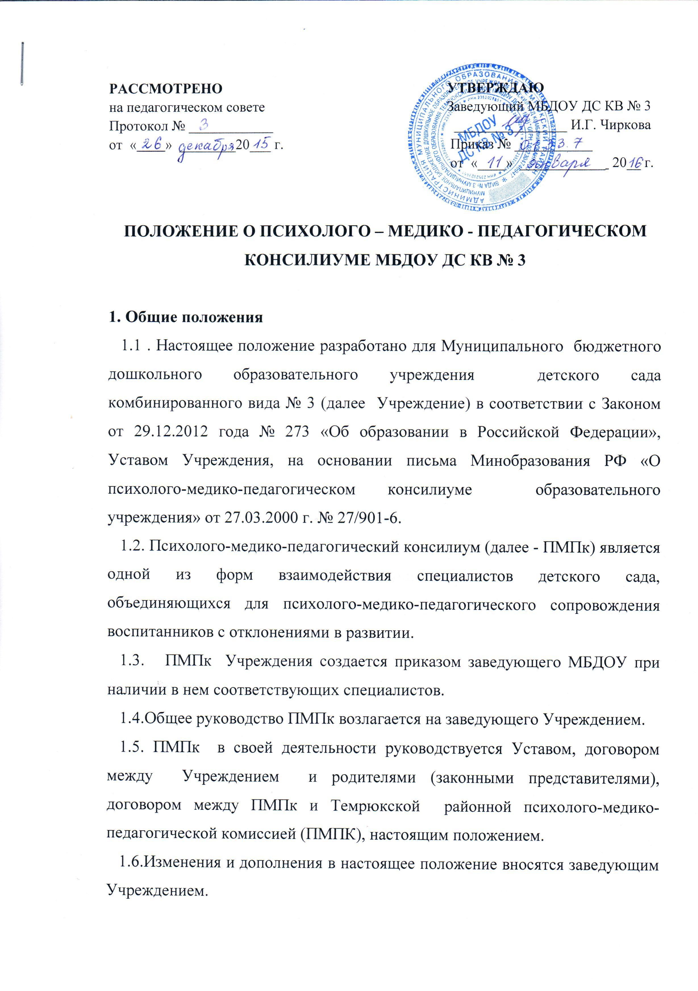

1.7.Срок действия данного положения не ограничен. Данное положение действует до принятия нового.

2. Основные цели и задачи ПМПк
2.1. Целью ПМПк является обеспечение диагностико - коррекционного психолого-медико-педагогического сопровождения воспитанников с отклонениями в развитии исходя из реальных возможностей Учреждения и в соответствии со специальными образовательными потребностями, возрастными и индивидуальными особенностями, состоянием соматического и нервно-психического здоровья воспитанников.
2.2. Основными задачами ПМПк Учреждения являются:
-выявление и ранняя (с первых дней пребывания воспитанника в детском саду) диагностика отклонений в развитии ;
-профилактика физических, интеллектуальных и эмоционально-личностных перегрузок и срывов;
-выявление резервных возможностей развития воспитанника;
-определение характера, продолжительности и эффективности специальной (коррекционной) помощи в рамках имеющихся в Учреждении возможностей;
-подготовка и ведение документации, отражающей актуальное развитие воспитанника, динамику его состояния.

3. Порядок создания и организация работы ПМПк
3.1. В состав ПМПк входят следующие работники Учреждения:
- заместитель заведующего по воспитательно-методической работе;
- учителя-логопеды и воспитатели с большим опытом работы;
- педагог-психолог;
- воспитатели группы, представляющие воспитанника на ПМПк;
медицинская сестра.
3.2.В необходимых случаях на заседание ПМПк приглашаются родители (законные представители).
3.3.Заседания ПМПк подразделяются на плановые и внеплановые и проводятся под руководством председателя.
3.4.Периодичность проведения ПМПк определяется реальными запросами Учреждения на комплексное, всестороннее обсуждение проблем детей с отклонениями в развитии; плановые ПМПк проводятся не реже одного раза в квартал.
3.5.Председателем ПМПк является заместитель заведующего по воспитательно-методической работе.
3.6.Председатель ПМПк:
- организует деятельность ПМПк;
- информирует членов ПМПк о предстоящем заседании не позже чем за 14 дней до его проведения;
- организует подготовку и проведение заседания ПМПк;
- ставит в известность родителей (законных представителей) и специалистов ПМПк о необходимости обсуждения проблемы ребенка;
- контролирует выполнение решений ПМПк.
3.7.Специалисты, включенные в ПМПк, выполняют работу в рамках основного рабочего времени, составляя индивидуальный план в соответствии с реальным запросом на обследование детей с отклонениями в развитии и/или состояниями декомпенсации.
3.8.Обследование воспитанника специалистами ПМПк осуществляется по инициативе родителей (законных представителей) или сотрудников Учреждения с согласия родителей (законных представителей) на основании Договора между Учреждением и родителями (законными представителями).
3.9.Медицинский работник, представляющий интересы воспитанника в Учреждении при наличии показаний и с согласия родителей (законных представителей), направляет его в детскую поликлинику.
3.10.Обследование проводится каждым специалистом ПМПк индивидуально с учетом реальной возрастной психо-физической нагрузки на воспитанника.
3.11.По данным обследования каждым специалистом составляется заключение и разрабатываются рекомендации.
3.11.1. На заседании ПМПк обсуждаются результаты обследования воспитанника каждым специалистом, составляется коллегиальное заключение ПМПк.
3.12.Изменение условий воспитания и развития ребенка (в рамках возможностей, имеющихся в детском саду) осуществляется по заключению ПМПк и заявлению родителей (законных представителей).
3.13. При отсутствии в Учреждении условий, адекватных индивидуальным особенностям ребенка, а также при необходимости углубленной диагностики или разрешения конфликтных и спорных вопросов специалисты ПМПк рекомендуют родителям, законным представителям) обратиться в районную ПМПК.
3.14.На период подготовки к ПМПк и последующей реализации рекомендаций с ребенком работает учитель-логопед или педагог-психолог, который отслеживает динамику его развития, а также эффективность оказываемой ему помощи и выходит с инициативой повторных обсуждений на ПМПк.
3.15.Коллегиальное заключение ПМПк содержит обобщенную характеристику структуры психо-физического развития воспитанника (без указания диагноза) и программу специальной (коррекционной) помощи, обобщающую рекомендации специалистов. Коллегиальное заключение подписывается председателем и всеми членами ПМПк.
3.16.Заключения специалистов, коллегиальное заключение ПМПк доводятся до сведения родителей (законных представителей) в доступной для понимания форме, предложенные рекомендации реализуются только с их согласия.
3.17.При направлении ребенка в ПМПК копия коллегиального заключения ПМПк выдается родителям (законным представителям) воспитанника на руки или направляется с сопровождающим.
3.17.1. В другие учреждения и организации заключения специалистов или коллегиальное заключение ПМПк могут направляться только по официальному запросу.

4. Ответственность ПМПк
4.1. Специалисты ПМПк несут ответственность за правонарушения в пределах, определяемых действующим административным, уголовным и гражданским законодательством РФ:
- за выполнение, выполнение не в полном объеме или невыполнение закрепленных за ним задач и функций;
- принимаемые решения;
- сохранение тайны информации о состоянии физического и психического здоровья воспитанника, о принятом решении ПМПк.

5. Документация ПМПк
5.1.В документацию ПМПк входят:
- журнал записи детей на ПМПк;
- журнал регистрации заключений и рекомендаций специалистов и коллегиального заключения и рекомендаций ПМПк;
- копия направления на районную ПМПК (при необходимости);
- план работы ПМПк на год;
- график плановых заседаний ПМПк;
- протоколы ПМПк;
- договор о взаимодействии ПМПк и ПМПК;
- договора о порядке взаимодействия ПМПк с родителями (законными представителями) воспитанников;
- аналитические материалы.
Документы хранятся у председателя ПМПк.
5.2.Протоколы ПМПк оформляются в компьютерном варианте.
В протоколе фиксируются:
- наименование учреждения;
- дата проведения заседания;
- номер протокола;
- количество присутствующих;
- фамилия имя отчество председателя и секретаря;
-повестка дня;
- ход обсуждения вопросов;
-предложения, рекомендации и замечания членов ПМПк и приглашенных лиц;
- постановление.
5.3. Протоколы подписываются председателем и секретарем, скрепляются печатью учреждения.
5.4. Нумерация протоколов ведется от начала учебного года.
5.5 Листы протоколов в конце года прошнуровываются, скрепляются печатью заведующего Учреждением.

